CAP CHARCUTERIE TRAITEUR

SUJET 0.2

Épreuve EP1 – Préparation et réalisation de la production

Durée : 6h10 Coefficient : 11 + 1

Ce sujet comporte X pages, numérotées de 1/XX à XX/XX
Le candidat doit s’assurer que le sujet remis est complet
Le sujet sera restitué à la fin de l’épreuve

L’usage de tout modèle de calculatrice, avec ou sans mode examen, est autorisé

Aucun document n’est autorisé

Cette épreuve se décompose en 3 parties

EP1  Partie  1 |  | Épreuve écrite |  | 30 minutes |  | - Préparation des activités
EP1  Partie  2 |  | Épreuve pratique |  | 5h30 |  | - Organisation du poste de travail  - Réalisation de la commande  - Remise en état des locaux

EP1  Partie  3 |  | Épreuve orale |  | 10 minutes |  | - Présentation de l’analyse de la fabrication d’un produit désigné par le jury  - Échanges sur l’ensemble du processus de fabrication

Situation professionnelle

Vous êtes employé en qualité d’ouvrier (e) au sein de la charcuterie « Aux délices Rambolitains » 13, rue Georges Lenôtre 78120 Rambouillet.

Cet établissement applique une politique d’achat de ses matières d’œuvre en lien avec les circuits courts.

Votre responsable vous demande de réaliser différentes productions et opérations dans le respect des consignes et des règles d’hygiène en vigueur dans le secteur d’activité.

EP1 : Partie 1 : Épreuve écrite 30 min

Vous devez sélectionner et quantifier les matières d’œuvres nécessaires à la réalisation des 6 pâtés Pantin de 150 gr chacun

- Sélectionner les matières d’œuvres nécessaires et les quantifier.
INGRÉDIENTS |  | QUANTITÉS
 |  | Pâte brisée | Mêlée | Finition
× | Farine | 0.250 kg
 | Beurre
 | Poudre d’amandes
 | Poudre de noisette
 | Œufs
 | Lait
 | Huile d’olive
 | Huile de tournesol
 | Sel nitrité
 | Sel fin
 | Sucre glace
 | Sucre semoule
 | Palette de cochon
 | Blanc de poulet
 | Poitrine de cochon
 | Gorge
 | Porto
Autres produits éventuels,
Préciser

2.1 Citer les 3 sortes de roux utilisé en charcuterie ?

2.2 Citer le roux utilisé pour la réalisation de l’appareil à crêpes aux jambons ?

3.Vous devez sélectionner les EPI nécessaires lors du désossage de la viande.

3.1 Donner la définition d’EPI : ------------------------------------------------------------------------

3.2 Cocher la ou les bonnes réponses :

Balance  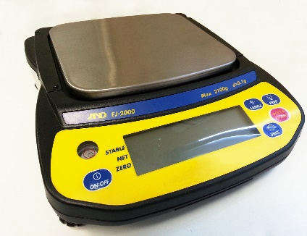 | Pèse-personne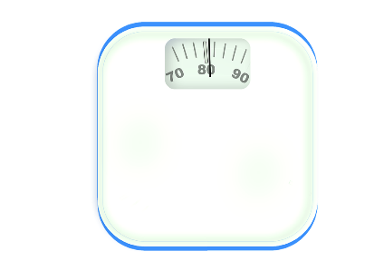 | Gant en maille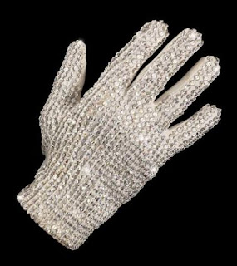
Rouleau à pâtisserie  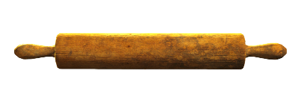 | Fouet  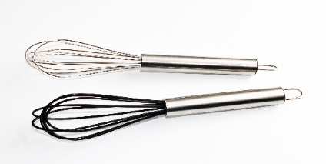 | Tablier en maille  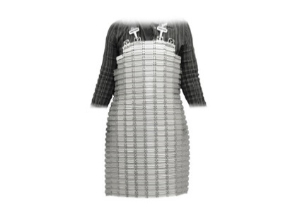

4.1 Pour la réalisation de vos terrines de volaille, vous avez à votre disposition un poulet effilé, citer les 5 étapes de préparation d’une volaille effilée :
1 :
2 :
3 :
4 :
5 :

4.2 Placer dans le tableau suivant une croix dans la bonne case les abats et abattis d’une volaille.

 | ABATS | ABATTIS
Cou
Tête
Gésier
Foie
Pattes
Ailerons
Poumons

5.1 Vous procédez au refroidissement rapide de vos terrines de volailles.
Indiquer en quoi consiste ce refroidissement rapide et préciser son intérêt.

Le principe :------------------------------------------------------------------------------------------------------------------------------------------------------------------------------------------------------------------
L’intérêt :----------------------------------------------------------------------------------------------------------------------------------------------------------------------------------------------------------------------

6.1 Pour la réalisation de la mêlée pour les pâtés Pantin, vous devez respecter une fiche technique.
Indiquer, avec des numéros, l’ordre des phases techniques.

Mettre les EPI.
Peser et assaisonner les viandes.
Abaisser la pâte brisée.
Mise en place et désinfection du poste de travail.
Mélanger la viande afin d’obtenir une mêlée homogène.
Monter les pâtés Pantin. Passer la dorure. Décorer
Cuire au four à 180°C à cœur 68°C.
Désosser et trier les viandes.
Passer au hachoir grille 5 à 6 mm.

7.1 En fin de journée de travail, vous réalisez l’entretien de votre plan de travail.

Sélectionner, en les entourant, le ou les produits que vous pouvez utiliser. Justifier.

ABRASIF DETERGENT SOLVANT DETERGENT/DESINFECTANT
DECAPANT DETARTRANT DESINFECTANT

7.2 Justification du choix :
--------------------------------------------------------------------------------------------------------------------------------------------------------------------------------------------------------------------------------------------------------------------------------------------------------------------------------------------------

8.1 Pour la réalisation des différentes recettes, on utilise du vocabulaire technique. Donner la définition des termes techniques suivant :

- APPAREIL :

- EMBOSSER :

- MÊLÉE :

- GLACER :

EP1- Partie 2
Pratique travail des viandes

EP1 - Partie 2 : Pratique Travail des viandes

Votre chef vous sollicite pour la préparation de la commande ci-dessous.

Bon de commande
- Réaliser 2 terrines volaille de 600gr chacune (1kg200). Les terrines seront cuites, refroidies et glacées. Vous prélèverez 3 tranches pour la dégustation, le reste sera présenté sur le buffet final.
- Réaliser 6 pâtés Pantin de 150gr chacune. 1 pâté Pantin sera servi pour la dégustation, les 5 autres seront présentés sur le buffet final.
- Réaliser 1kg500 de boudin noir. 2 portions seront servies chaud pour la dégustation, le reste sera présenté sur le buffet final.
- Réaliser une purée de carotte pour 6 personnes. 1 portion sera servi chaud avec les 2 boudins noir pour la dégustation, le reste sera présenté sur le buffet final

Il vous remet une fiche de travail indiquant les différentes étapes pour réaliser la commande à partir de la matière d’œuvre mise à votre disposition :

Fiche de travail

Indications pour la réalisation de la commande (à titre indicatif)

Désosser  ▼ | Trier  ▼ | Équilibrer  ▼ | Habiller une volaille  ▼
- la palette et la ficeler (ficelles arrêtées) | - la gorge et la poitrine | - les mêlées en vue des différentes fabrications | - habiller la volaille puis la découper  - les blancs seront utilisés pour les pâtés pantin et les cuisses pour les terrines.

Matières d’œuvres

Produits | Quantités | Produits | Quantités
Viandes |  | Épiceries
Carré de cochon (5 côtes) | 1 pièce | Farine | 250 gr
Poulet effilé | 1 pièce | Sel fin | PM
Gorge de cochon avec couenne | 400 gr | Gros sel | PM
Poitrine de cochon | 400 gr | Poivre Noir moulu | PM
Gras dur | 500 gr | Poivre blanc moulu | PM
Sang | ½ litre | Muscade moulu | PM
Menu de porc | 2 mètres | Sucre | PM
 |  | Huile de tournesol | 50 gr
Crémerie
Lait | 200 gr
Œufs entier | 3 pièces
Beurre | 250 gr | Alcools
 |  | Vin blanc | 100 gr
Légumes |  | Cognac | 20 gr
Carottes | 500 gr
Oignons | 800 gr
Poireau | 1 pièce
Thym/Laurier | 1 pièce | MO 500 | 2 pièces
Champignons de Paris | 100 gr | Feuille à jambon | 1 pièce
Pdt | 500 gr | Ficelle | PM
 |  | Plat de présentation
 |  | Assiette de dégustation
Ail | 1 gousse
Échalotes | 1 pièce
Persil plat | 1 botte
Estragon | ¼ de botte

